5. C Töri 10.23. Péntek
Források felismerésének gyakorlása

Kedves ötödikesek! Az elmúlt órákon a forrásokkal/emlékekkel foglalkoztunk. A feladatotok az, hogy képről felismerjétek, tárgyi, képi, vagy írott forrást ábrázol. Először próbáljátok megtippelni, mi lehet az, és aztán besorolni. Jó munkát!

Feladatok:
1. Tippeld meg, mi lehet a képeken!
1.: 2.:
3.: 4.: 5.: 6.: 7.: 8.:

2. Csoportosítsd a képek számát aszerint, melyik típusú forrásba sorolható!
Tárgyi források: __________________________________
Képi források: ____________________________________
Írott források: ____________________________________

- 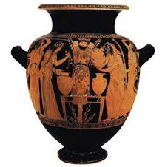 2. 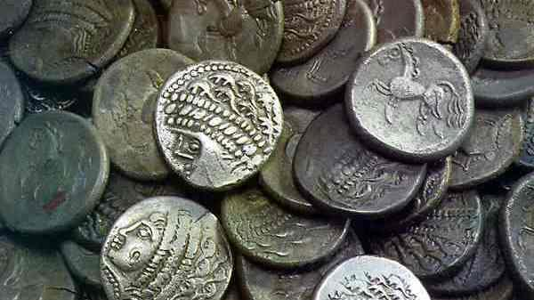

3. 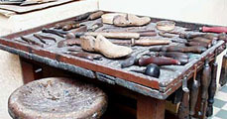 4. 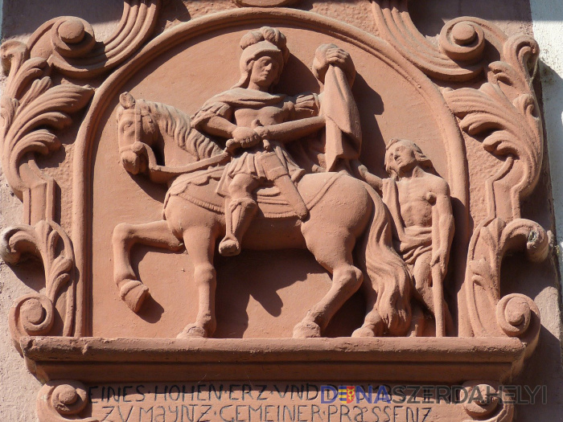

5. 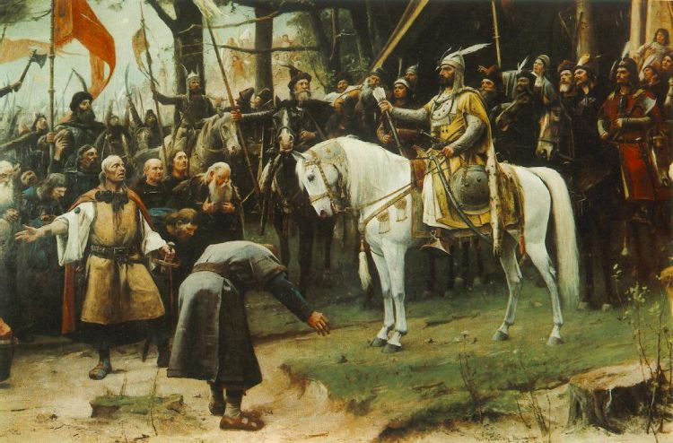 6. 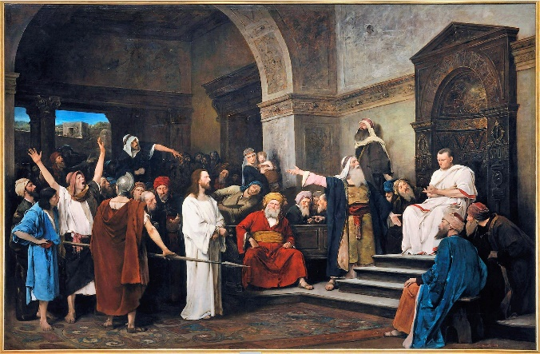

7. 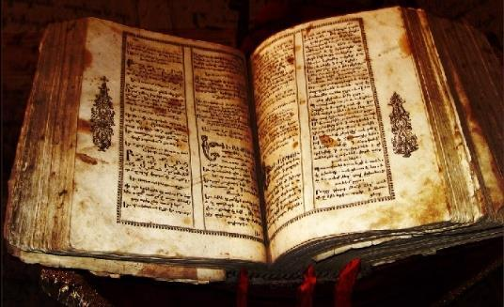 8. 